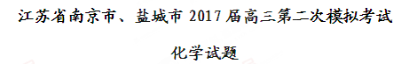
可能用到的相对原子质量：H-I C-12 O-16 S-32 Fe-56

选择题（共40分）
单项选择题：本题包括10小题，每小题2分，共计20分。每小题重要一个选项符合题意。
1.2016年，我国科研团队开创了以煤为原料合成气态烯烃的新途径。下列说法错误的是
A.煤的气化和液化是物理变化
B.煤的干馏是在隔绝空气条件下进行的
C.大量燃烧煤炭是造成雾霾的重要原因
D.发展“煤制油”工程可减少对石油产品的依赖
2. 下列化学用语表示正确的是
A.中子数为16的硫原子：${}_{\text{32}}^{\text{48}}{}$S B.Cl的结构示意图：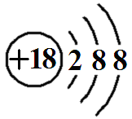
C.甲酸甲酯的结构简式：HCOOCH₃ D.氢氧化钠的电子式：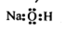
3.下列物质的性质与用途具有对应关系的是
A.二氧化硅熔点高，可用作光导纤维
B.过氧化钠可与二氧化碳反应生成氧气，可用作呼吸供氧剂
C.明矾易溶于水，可用作净水剂
D.二氧化硫有氧化性，可用于漂白纸张
4. X、Y、Z、W、R是原了序数依次递增的短周期元素。X原子最外层电子数是其内层电子数的2倍，Y、R同主族，且两者核外电子数之和是X核外电子数的4倍，Z为短周期中金属性最强的元素，W是地売中含量最高的金属元素。下列叙述正确的是
A.Y、Z、W原子半径依次增大
B.X的最高价氧化物对应水化物的酸性比R的强
C.X、R分别与Y形成的常见化合物中化学键类型相同
D.元素W、R的简单离子具有相同的电子层结构
5. 下列反应的离子方程式正确的是
A.铜跟稀HNO₃反应：3Cu+8H⁺+2NO₃⁻=3Cu²⁺+2NO↑+4H₂O
B.向硫酸铝溶液中加入过量氨水：Al³⁺+3OH⁻= AlO₂⁻+2H₂O
C.向Ag(NH₃)₂NO₃溶液中加入盐酸：Ag(NH₃)₂⁺+2H⁺=Ag⁺+2NH₄⁺
D.NaHSO₄溶液和Ba(OH)₂溶液混合后溶液呈中性：Ba²⁺+OH⁻+H⁺+SO₄²⁻=BaSO4↓+H₂O

6.实验室采用下列装置制取氨气，正确的是
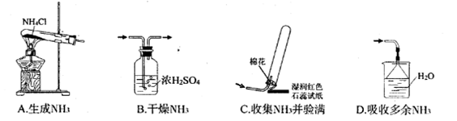
7. 常温下，下列各组离子一定能在指定溶液中大量共存的是
A.pH=l 的溶液中：Ba²⁺、Fe³⁺ 、Cl⁻、SCN⁻
B.能使酚酞变红的溶液：Ca²⁺、K⁺、HCO₃⁻、CO₃²⁻
C.$\frac{c({\text{OH}}^{−})}{c(H^{+})}$=10⁻¹²的溶液中：NH₄⁺、Cu²⁺、NO₃⁻、SO₄²⁻
D.由水电离的c(H⁺)=10⁻¹²mol·L⁻¹的溶液中：Na⁺、Al³⁺、Cl⁻、NO₃⁻
8. 下列物质的转化在给定条件下能实现的是
A.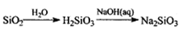
B.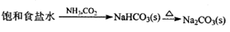
C. 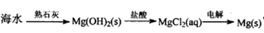
D. 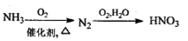
9.下列说法正确的是
A.铅蓄电池充电时，阳极质量增大
B.0.1mol ·L^{-l}CH₃COONa溶液加热后，溶液的pH减小
C.标准状况下，11.2L苯中含有的碳原子数为3×6.02×10²³
D.室温下，稀释0.1mol·L⁻¹氨水，c(H⁺)·c(NH₃·H₂O)的值减小
10.用Cl₂生产某些含氯有机物时会产生副产物HCl。利用如下反应，可实现氯的循环利用：
4HCl(g)+O₂(g) 2Cl₂(g)+2H₂O(g) △H=-115.6 kJ·mol⁻¹
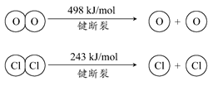
下列说法正确的是
A.升高温度能提高HCl的转化率
B.加入催化剂，能使该反运的焓变减小
C.1molCl₂转化为2molCl₂原子放出243kJ热量
D.断裂H₂O(g)中1mol H-O键比断裂HCl(g)中1mol H-Cl键所需能量高
不定项选择题：
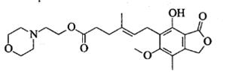
11.吗替麦考酚酯其结构简式如下图所示。下列说法正确的是
A.吗替麦考酚酯的分子式为C₂₃H₃₀O₇N
B.吗替麦考酚酯可发生加成、取代、消去反应
C.吗替麦考酚酯分子中所有碳原子一定处于同一平面
D.1mol吗替麦考酚酯与NaOH溶液充分反应最多消耗3mol NaOH反应
12.下图所示与对应叙述相符的是
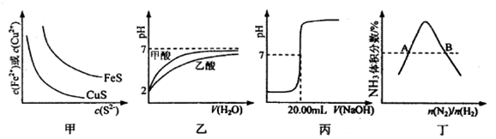
A.图甲表示一定温度下FeS和CuS的沉淀溶解平衡曲线，则K_{sp}(FeS)>K_{sp}(CuS)
B.图乙表示pH=2的甲酸与乙酸溶液稀释时的pH变化曲线，则酸性：甲酸<乙酸
C.图丙用0.1000 mol·L^{-l}NaOH溶液滴定25.00 mL盐酸的滴定曲线，则 c(HCl)=0.0800 mol ·L⁻¹
D.图丁表示反应N₂(g)+3H₂(g) 2NH₃(g)平衡时NH₃体积分数随起始n(N₂)/n(H₂)变化的曲线，则转化率：α_{A}(H₂)=α_{B}(H₂)
13.下列实验操作、现象与所得结论一致的是
选项 | 实验操作 | 现象 | 结论
A | 向沸水中滴入几滴FeCl₃饱和溶液，  继续煮沸，并用激光笔照射 | 溶液变红褐色，出现  丁达尔效应 | 产生了 Fe(OH)₃胶体
B | 向FeCl₃溶液中滴加少量KI溶液，再  滴加几滴淀粉溶液 | 溶液变蓝 | 氧化性：Fe³⁺>>I₂
c | 将溴乙烷和NaOH的乙醇溶液混合加  热，产生气体通入酸性KMnO₄溶液 | 酸性KMnO₄溶液褪色 | 产生了乙烯
D | 向滴有酚酞的Na₂CO₃溶液中，逐滴加入BaCl₂溶液 | 溶液红色逐渐褪去 | BaCl₂溶液呈酸性

14.25℃时，下列有关溶液中微粒的物质的量浓度关系正确的是
A. 0.1mol·L⁻¹NaHCO₃溶液：c(Na⁺)>c(HCO₃⁻)>c(CO₃²⁻)>c(H₂CO₃)
B.0.1mol·L^{-l}NaOH溶液中通入SO₂气体至pH=7：c(Na⁺)= c(HSO₃⁻)+2 c(SO₃²⁻)+ c(H₂SO₃)
C.等物质的量浓度的CH₃COOH溶液与NaOH溶液等体积混合后所得pH=9的溶液：
c(OH⁻)-c(CH₃COOH)=c(H⁺)=l×10⁻⁹mol·L⁻¹
D.20 mL0.1mol·L⁻¹CH₃COONa溶液与10 mL 0.1mol ·L⁻¹ HCl溶液混合得到的溶液：
c(CH₃COOH)+2c(H⁺)=c(CH3COO⁻)+2c(OH⁻)
- —定温度下，在三个容积均为2.0 L的恒容密闭容器中发生反应：
2NO(g)+2CO(g) N₂(g)+2CO₂(g) 各容器中起始物质的量浓度与反应温度如下表所示，
反应过程中甲、丙容器中CO₂的物质的量随间变化关系如下图所示。
容器 | 温度/℃ | 起始物质的量浓度/mol·L⁻¹
容器 | 温度/℃ | NO(g) | CO(g) | N₂ | CO₂
甲 | T₁ | 0.10 | 0.10 | 0 | 0
乙 | T₁ | 0 | 0 | 0.10 | 0.20
丙 | T₂ | 0.10 | 0.10 | 0 | 0

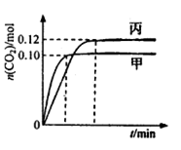

下列说法正确的是
A.该反应的正反应为吸热反应
B.乙容器中反应达到平衡时，N₂的转化率小于40%
C.达到平衡时，乙容器中的压强一定大于甲容器的2倍
D.丙容器中反应达到平衡后，再充入0.10mol NO和0.10mol CO₂，此时v(正)<v(逆)

非选择题（共80分）
16.(12分)硫酸锌可用于制造锌钡白、印染媒染剂等。用锌白矿(主要成分为ZnO，还含有Fe₂O₃、CuO、SiO₂等杂成) 制备ZnSO₄ ·7H₂O的流程如下。
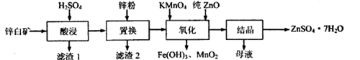
相关金属离了生成氢氧化物沉淀的pH (开始沉淀的pH按金属离子浓度为1.0mol·L⁻¹计算）如下表：
金属离子 | 开始沉淀的pH | 沉淀完全的pH
Fe³⁺ | 1.1 | 3.2
Fe²⁺ | 5.8 | 8.8
Zn²⁺ | 6.4 | 8.0
- “滤渣1”的主要成分为 (填化学式）。“酸浸”过程中，提高锌元素浸出率的措施有：
适当提高酸的浓度、 (填一种)。
(2)“置换”过程中，加入适量的锌粉，除与溶液中的Fe³⁺，H⁺反应外，
另一主要反应的化学方程式为 。
(3)“氧化”一步中，发生反应的离子方程式为 。
溶液PH控制在[3.2，6.4)之间的目的是 。
(4)“母液”中含有的盐类物质有 (填化学式）。
17.(15分）非索非那定(E)可用于减轻季节性过敏鼻炎引起的症状。其合成路线如下
(其中R-为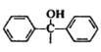)
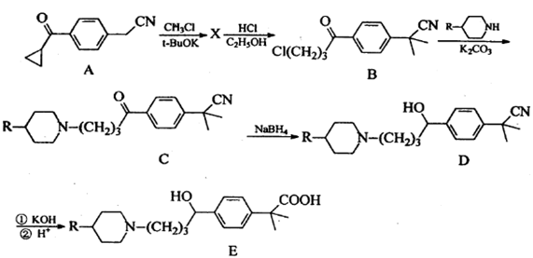
(1) E中的含氧官能团名称为 和 。
(2 ) X的分子式为C₁₄H_{l5}ON，则X的结构简式为 。
(3 ) B→C的反应类型为 。
(4 )一定条件下，A可转化为F(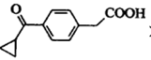)。写出同时满足下列条件的F的一种同分异构体的结构简式： 。
①能与FeCl₃溶液发生显色反应；②能使溴水褪色；③有3种不同化学环境的氢
- 已知：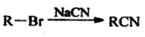 。化合物G(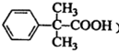)是制备非索非那定的一种中间体。请以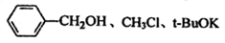为原料制备G，写出相应的合成路线流程图（无机试剂任用，合成路线流程图示例见本题题干）

18. (12分）碳、硫的含量影响钢铁性能。某兴趣小组用如下流程对钢样进行探究。
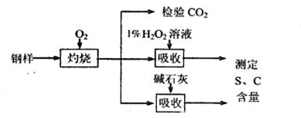
(1)钢样中硫元素以FeS形式存在，FeS在足量氧气中灼烧，生成的固体产物中Fe、O两种元素的质量比为21：8，则该固体产物的化学式为 。
(2)检验钢样灼烧生成气体中的CO₂，需要的试剂是 (填字母）。
a.酸性KMnO₄溶液 b.澄清石灰水 c.饱和小苏打溶液 d.浓H₂SO₄
(3)取10.00 g钢样在足量氧气中充分灼烧，将生成的气体用足量1％的H₂O₂溶液充分吸收，再用0.1000
mol·L⁻¹NaOH溶液滴定吸收液至终点，消耗NaOH溶液20.00mL；另取10.00g钢样在足量氧气中充分灼烧，将生成的气体通过盛有足量碱石灰的U型管（如下图），键石灰增重0.614 g。
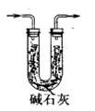
①用l%H₂O₂溶液吸收SO₂，发生反应的离子方程式为 。
②分别计算该钢样中硫、碳元素的质量分数（写出计算过程）。
③实验测得的碳元素质量分数比真实值偏高，其可能的原因是 (填字母)
a.U型管中生成的亚硫酸盐吸收了O₂
b.碱石灰吸收了空气中的CO₂
c.气体通过碱石灰的流速过快，末被充分吸收
19.(15分)溴化钙晶体(CaBr₂·2H₂O)为白色固体，易溶于水，可用于制造灭火剂、制冷剂等。一种制备溴化钙晶体的工艺流程如下：
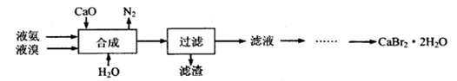
(1)实验室模拟海水提溴的过程中，用苯萃取溶液中的溴，分离溴的苯溶液与水层的操作是(装置如下图）：使玻璃塞上的凹槽对准漏斗上的小孔，将活塞拧开，使下面的水层慢慢流下，待有机层和水层界面与活塞上口相切即关闭活塞， 。
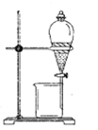
(2)“合成”的化学方程式为 。 “合成”温度控制在70℃以下，其原因是 。投料时控制n(Br₂)：n(NH₃)= 1：0.8，其目的是 。
(3)“滤渣”的主要成分为 (填化学式）。
(4)“滤液”呈强碱性，其中含有少量BrO⁻、BrO₃⁻，请补充从“滤液”中提取CaBr₂·2H₂O的实验操作：加热驱除多余的氨， 。[实验中须使用的试剂有：氢溴酸、活性炭、乙醇；除常用仪器外须使用的仪器有：砂芯漏斗，真空干燥箱]
20.(14分)钴及其化合物可应用与催化剂、电池、颜料与染料等。
(1)CoO是一种油漆添加剂，可通过反应①②制备。
①2Co(s)+O₂(g)=2CoO(s) ΔH₁=akJ·mol⁻¹
②2CoCO₃(s) =CoO(s) + CO₂ (g) ΔH₂=akJ·mol⁻¹
则反应2Co(s)+O₂(g)+2CO₂(g)=2CoO₃(s) 的ΔH= 。
(2)某锂电池的电解质可传导Li⁺，电池反应式为：LiC₆+CoO₂C₆+LiCoO₂
①电池放电时，负极的电极反应式为 ，Li⁺向 移动（填“正极”或“负极“）。
②一种回收电极中Co元素的方法是：将LiCoO₂与H₂O₂、H₂SO₄反应生成CoSO₄。该反应的化学方程式为 。
.(3)BASF高压法制备醋酸采用钴碘催化循环过程如题20图-1所示，该循环的总反应方程式
为 (反应条件无需列出)
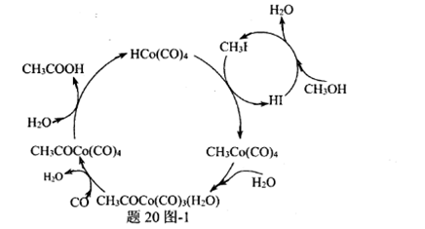
(4)某含钴催化剂可同时催化去除柴油车尾气中的碳烟(C)和NO_{x}。不同温度下，将10mol模拟尾气（成分如题20表所示）以相同的流速通过该催化剂，测得所有产物(CO₂、N₂、N₂O)与NO的相关数据结果如题20图-2所示.
模拟尾气 | 气体 |  |  | 碳烟
模拟尾气 | NO | O₂ | He | 碳烟
物质的量分数或物质的量 | 0.25% | 5% | 94.75% | a mol
题20表
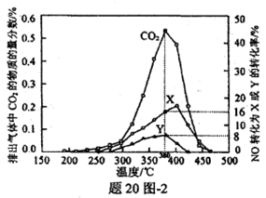
①380℃时，测得排出的气体中含0.45 mol O₂和0.0525 mol CO₂，则Y的化学式为 。
②实验过程中采用NO模拟NO_{x},，而不采用NO₂的原因是 。
21.(12分)【选做题】本题包括A、B两小题，请选定其中一小题，并在相应的答题区域内作答。若多做，则按A小题评分。
A.[物质结构与性质]
下列反应可用于合成CH₃OH：
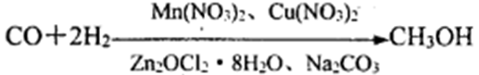
(1)Mn²⁺基态核外电子排布式为 。
(2)与NO₃⁻互为等电子体的分子为 （写化学式）。
(3)CO₃²⁻的空间构型是 （用文字描述）。
(4)1molCH₃OH中含有σ键的数目为 mol。CH₃OH与H₂O可以任意比互溶，除因为它们都是极性分子外，还因为 。
(5)锰元素的一种硫化物晶体的晶胞结构如图所示，该硫化物的化学式为 。
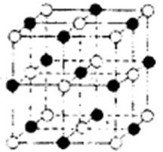

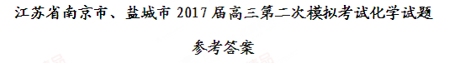
选择题（共40分）
单项选择题：本题包括10小题，每小题2分，共计20分。
1.A 2.C 3.B 4.C 5.A 6.D 7.C 8.B 9.D 10.D
不定项选择题：本小题包括5小题，每小题4分，共计20分
11.D 12.AC 13.AB 14.CD 15.B
非选择题（共80分）
16.(12分)
(1)SiO₂ （2分）
粉碎锌白矿（或充分搅拌浆料、适当加热等） （2分）
(2)Zn+CuSO₄═Cu+ZnSO₄ （2分）
(3)3Fe²⁺+MnO₄⁻+7ZnO+9H⁺═3Fe(OH)₃+MnO₂+7Zn²⁺ （2分）
使Fe³⁺沉淀完全，而Zn²⁺不沉淀MnO₄⁻变为MnO₂沉淀，避免引入杂质 （2分）
(4)ZnSO₄、K₂SO₄ (各1分，共2分)
17.(15分)
(1)烃基 羧基 （每空2分，共4分）
(2) 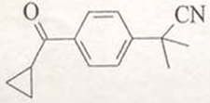 （2分）
(3)取代反应 （2分）
(4) 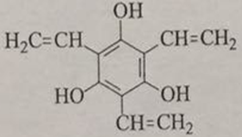 （3分）
(5) 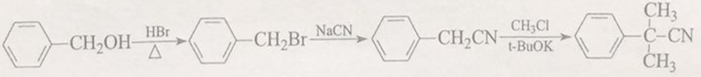
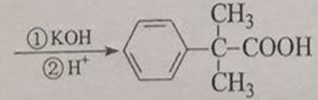 （每步1分，共4分）
18.(12分)
(1)Fe₃O₄ （2分）
(2)ab （2分）
(3)①H₂O₂+SO₂═2H⁺+SO₄²⁻ （2分）
②n(S)= n(SO₂)=$\frac{1}{2}$n(NaOH)
=1/2×0.02000L×0.1000mol·L-1=1.000×10⁻³mol （1分）
w(S)= $\frac{1\text{.}\text{000}×{\text{10}}^{−3}\text{mol}×\text{32}g⋅{\text{mol}}^{\text{-1}}}{\text{10}\text{.}\text{00}g}$×100%=0.32% （1分）
m(CO₂)=0.614- m(SO₂)=0.550g
n(C)= n(CO₂) =$\frac{0\text{.}\text{55}g}{\text{44}g\text{.}{\text{mol}}^{\text{-1}}}$=0.0125mol （1分）
w(C)= $\frac{0\text{.}\text{0125}\text{mol}×\text{12}g⋅{\text{mol}}^{\text{-1}}}{\text{10}\text{.}\text{00}g}$×100%=1.5% （1分）
③ab （2分）
19.(15分)
(1)将上层液体从上口倒入另一烧杯中 （2分）
(2) 3CaO+3Br₂+2NH₃═3CaBr₂+N₂↑+3H₂O （2分）
温度过高，Br₂、NH₃易挥发 （2分）
确保Br₂被充分还原 （2分）
(3)Ca(OH)₂ （2分）
(4)用氢溴酸调节滤液呈酸性，加入活性炭脱色，用砂芯漏斗过滤，讲滤液蒸发浓缩、冷却结晶、用砂芯漏斗过滤、用乙醇洗涤干净后，在真空干燥箱中干燥 （5分）
20.(14)
(1)(a-2b)kJ·mol⁻¹ （2分）
(2) ①LiC₆-e⁻═Li⁺+C₆ 正极 （每空2分，共4分）
②2LiCoO₂+H₂O₂+3H₂SO₄═LiSO₄+2CoSO₄+4H₂O+O₂↑ （2分）
(3)CO+CH₃OH→CH₃COOH （2分）
(4)①N₂O （2分）
②真实的尾气中的NO_{x}以NO为主（或NO较NO₂稳定，NO₂气体中存在N₂O₄，不便于定量测定）（2分）
21.(12分)A.[物质结构与性质]
(1)1s²2s²2p⁶3s²3p⁶3d⁵或[Ar]3d⁵ （2分）
(2)SO₂或BF₃等 （2分）
(3)平面三角形 （2分）
(4)5 CH₃OH与H₂O分子之间可以形成氢键 （每空2分，共4分）
(5)MnS （2分）

